2023126Z6L1

例1　如图所示，长度为*L*＝0.4 m的轻绳，系一小球在竖直平面内做圆周运动，小球的质量为*m*＝0.5 kg，小球半径不计，*g*取10 m/s2，求：

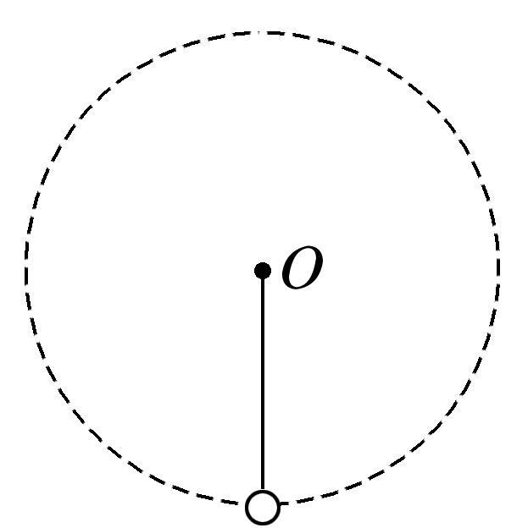

(1)小球刚好通过最高点时的速度大小；

(2)小球通过最高点时的速度大小为4 m/s时，绳的拉力大小；

(3)若轻绳能承受的最大张力为45 N，小球运动过程中速度的最大值。